INFORME EJECUTIVO DE LOS RESULTADOS DE LA TABULACIÓN DE ENCUESTA INFORME DE GESTIÓN DEL RECTOR ITFIP VIGENCIA “2017”

- FICHA TECNICA:

Aplicación: DIRECCIONAMIENTO ESTRATEGICO – PLANEACIÓN
Tabulación de resultados: Profesional Universitario de Planeación
Informe y sustentación: Asesor de Planeación
Total de asistentes a la rendición de cuentas: 697 de los cuales contestaron la encuesta 558 asistentes.

- APLICACIÓN DE LA ENCUESTA

En la metodología utilizada para la aplicación de la encuesta, se implementó el Formato: ENCUESTA DE LA GESTION DEL RECTOR VIGENCIA 2017. Las encuestas fueron aplicadas por el equipo de trabajo de la oficina de Planeación - ITFIP, y diligenciadas directamente por los asistentes a la Audiencia Pública de Rendición de Cuentas ITFIP - 2017, teniendo como referencia las instrucciones que se encuentran en la misma encuesta y lineamientos del MANUAL ÚNICO DE RENDICIÓN DE CUENTAS.

- RESULTADOS DE LA APLICACIÓN

A continuación se muestran las gráficas resultantes de la aplicación de la herramienta con los porcentajes de satisfacción de cada uno de los criterios tenidos en cuenta en la encuesta. (Ver gráficas encuesta ENCUESTA DE LA GESTION DEL RECTOR 2017)

En la Rendición de cuentas a la ciudadanía realizada el día 31 de mayo de 2017 a las 19:00 horas se aplicó esta encuesta para medir el grado de aceptación de la Gestión del Rector ITFIP Dr. Mario Fernando Diaz Pava durante la vigencia, la cual una vez tabulada arrojó los siguientes resultados de acuerdo con las preguntas abiertas que se plantearon.

PREGUNTA 1: CONSIDERA AL ITFIP UNA INSTITUCIÓN DE EDUCACIÓN SUPERIOR COMPETITIVA A NIVEL REGIONAL Y NACIONAL

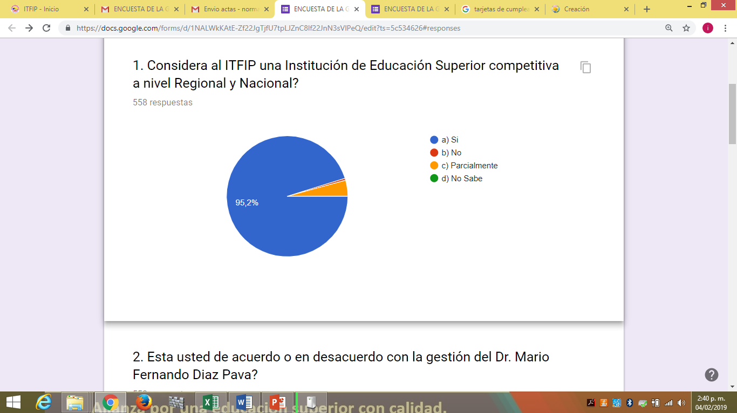

De los 558 asistentes, 531 personas Contestaron SI que corresponde al 95,2%, 3 personas contestaron NO que corresponde al 0,5% y 24 personas contestaron PARCIALMENTE que corresponde al 4,3%

PREGUNTA 2: ESTA USTED DE ACUERDO O EN DESACUERDO CON LA GESTIÓN DEL DR. MARIO FERNANDO DIAZ PAVA

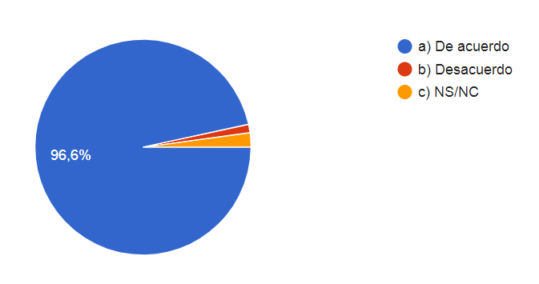
De los 558 asistentes, 539 personas contestaron DE ACUERDO que corresponde al 96,6%, 7 personas contestaron DESACUERDO que corresponde al 1,3%, 12 personas Contestaron NS/NC que corresponde al 2,2%.

PREGUNTA 3: DE LOS LOGROS DE LA ADMINISTRACIÓN DEL RECTOR DEL ITFIP DR. MARIO FERNANDO DIAZ PAVA - CUAL ES SU OPINIÓN EL MÁS DESTACABLE

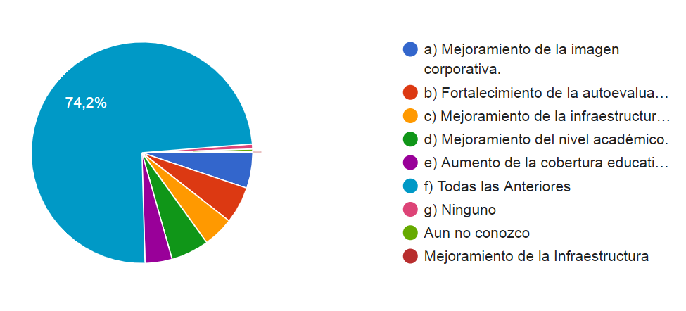
De los 558 asistentes, 29 personas contestaron MEJORAMIENTO DE LA IMAGEN CORPORATIVA que corresponde al 5,2%, 30 personas contestaron FORTALECIMIENTO DE LA AUTOEVALUACIÓN CON FINES DE ACREDITACION que corresponde al 5,4%, 25 Personas contestaron MEJORAMIENTO DE LA INFRAESTRUCTURA FISICA que corresponde al 4,5%, 31 Personas contestaron MEJORAMIENTO DEL NIVEL ACADÉMICO que corresponde al 5,6%, 22 personas contestaron AUMENTO DE LA COBERTURA EDUCATIVA que corresponde al 3,9%, 414 personas contestaron TODAS LAS ANTERIORES que corresponde al 74,2%, 4 personas contestaron NINGUNO que corresponde al 0,7% y 2 personas contestaron AUN NO CONOZCO que corresponde al 0,4%

PREGUNTA 4: EN SU OPINIÓN - CUAL DEBERÍA SER LA PRIORIDAD EN SU GESTIÓN PARA EL PRÓXIMO AÑO

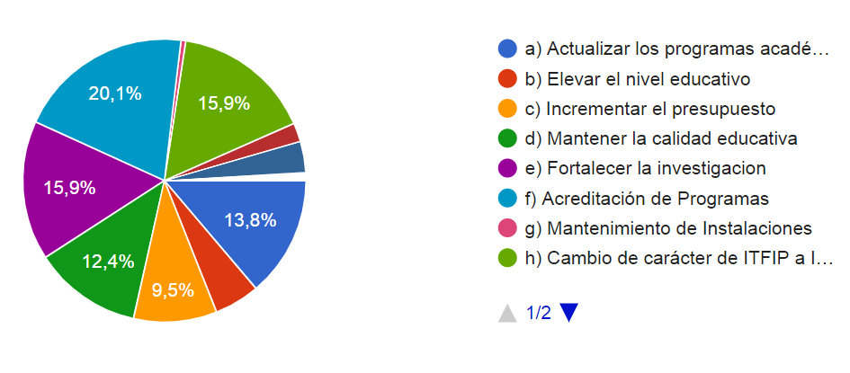
De los 558 asistentes, 77 personas contestaron ACTUALIZAR PROGRAMAS ACADEMICOS que corresponde al 13,8%, 29 personas contestaron ELEVAR EL NIVEL EDUCATIVO que corresponde al 5,2%, 53 personas Contestaron INCREMENTAR EL PRESUPUESTO que corresponde al 9,5%, 69 personas contestaron MANTENER CALIDAD EDUCATIVA que corresponde al 12,4%, 89 personas contestaron FORTALECER LA INVESTIGACION que corresponde al 15,9%, 112 personas contestaron ACREDITACION DE PROGRAMAS que corresponde al 20,1%, 3 personas contestaron MANTENIMIENTO DE INSTALACIONES que corresponde al 0,5%, 89 personas contestaron CAMBIO DE CARÁCTER DE ITFIP A INSTITUCIÓN UNIVERSITARIA que corresponde al 15,9%, 12 personas contestaron AUMENTAR LA COBERTURA que corresponde al 2,2%, 20 personas contestaron GESTIONAR CONVENIOS PARA INCREMENTAR ESTIM. EDUCATIVOS que corresponde al 3,6%
1 persona contestó OTRO CUAL que corresponde al 0,2%.

PREGUNTA 5: CUAL ES EN SU OPINIÓN LA PRINCIPAL DEBILIDAD DEL ITFIP ACTUALMENTE

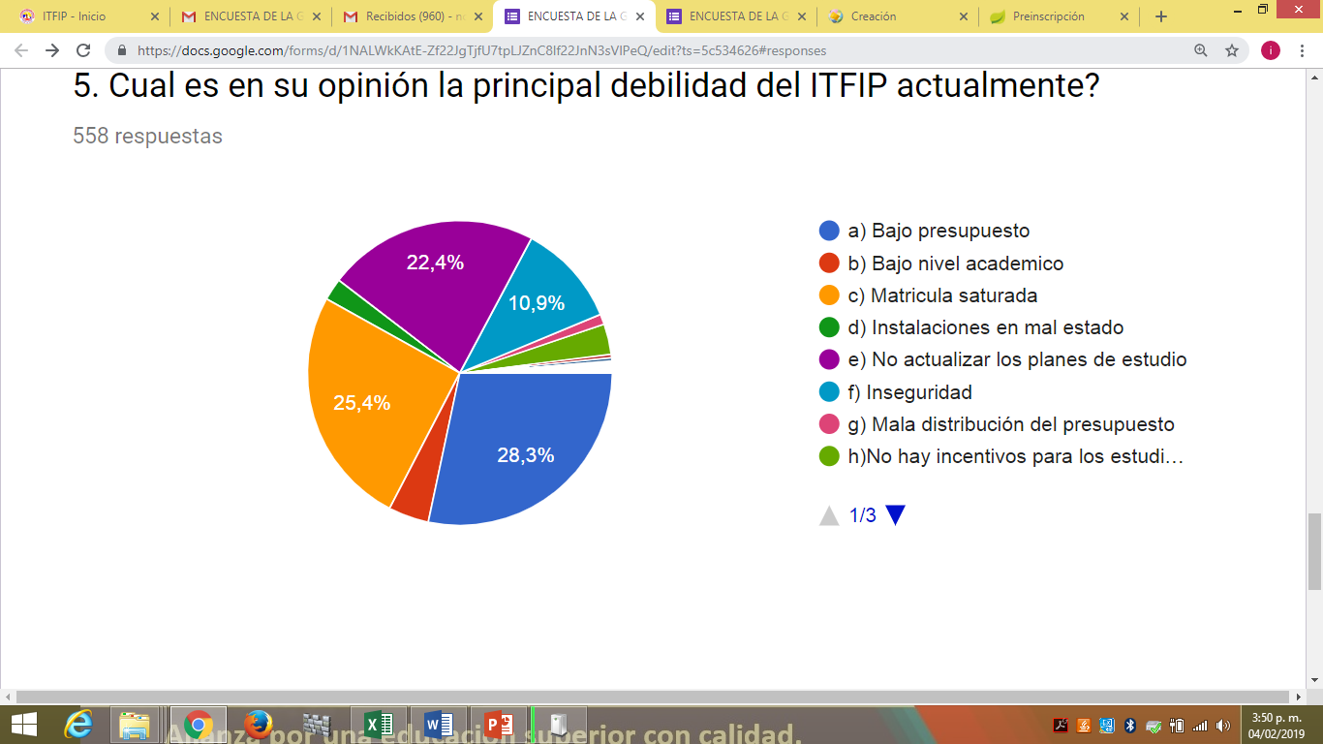

De los 558 asistentes, 158 personas contestaron BAJO PRESUPUESTO que corresponde al 28,3%, 24 personas contestaron BAJO NIVEL ACADEMICO que corresponde al 4,3%, 142 personas contestaron MATRICULA SATURADA que corresponde al 25,4%, 13 personas contestaron INSTALACIONES EN MAL ESTADO que corresponde al 2,3%, 125 personas contestaron NO ACTUALIZAR PLANES DE ESTUDIO que corresponde al 22,4%, 61 personas contestaron INSEGURIDAD que corresponde al 10,9%, 6 personas contestaron MALA DISTRIBUCION DE PRESUPUESTO que corresponde al 1,1%, 18 Personas contestaron NO HAY INCENTIVOS PARA LOS ESTUDIANTES que corresponde al 3,2% y 2 Personas contestaron OTRO CUAL que corresponde al 0,4%.

Pregunta 6: CUAL ES LA PRINCIPAL FORTALEZA ACTUALMENTE DEL ITFIP

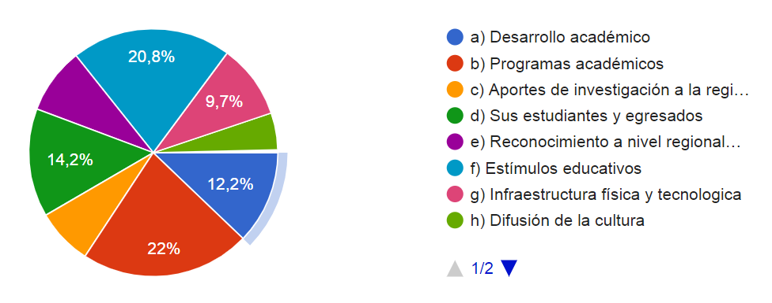

De los 558 asistentes, 68 personas contestaron DESARROLLO ACADEMICO que corresponde al 12,2%, 123 personas contestaron PROGRAMAS ACADÉMICOS que corresponde al 22%, 41 personas Contestaron APORTES DE INVESTIGACIÓN A LA REGIÓN que corresponde al 7,3%, 79 personas contestaron SUS ESTUDIANTES Y EGRESADOS que corresponde al 14,2%, 48 personas contestaron RECONOCIMIENTO A NIVEL REGIONAL Y NACIONAL que corresponde al 8,6%, 116 personas contestaron ESTIMULOS EDUCATIVOS que corresponde al 20,8%, 54 personas contestaron INFRAESTRUCTURA FISICA Y TECNOLOGICA que corresponde al 9,7%, 27 personas contestaron DIFUSION DE LA CULTURA que corresponde al 4,8% y 1 persona contestó TODAS LAS ANTERIORES que corresponde al 0,2%.

ANEXO:

“ITFIP” INSTITUCIÓN DE EDUCACIÓN SUPERIOR

ENCUESTA DE GESTION DEL RECTOR
Estimado(a) señor(a), su opinión acerca de la forma como el Rector de la Institución de Educación Superior ITFIP organiza, desarrolla y evalúa los procesos es muy importante para la Institución. A continuación se presenta una serie de aspectos relevantes en este sentido, para que evalué el desempeño del Rector con la mayor objetividad posible seleccionando la respuesta que mejor represente su opinión.
- Considera al ITFIP una Institución de educación superior competitiva a nivel Regional y Nacional?
- SI
- NO
- Parcialmente
- No Sabe

- Está Usted de acuerdo o en desacuerdo con la gestión del Rector Dr. Mario Fernando Diaz Pava?
- De acuerdo
- Desacuerdo
- NS/NC

- De los logros de la administración del Rector del ITFIP Dr. Mario Fernando Diaz Pava ¿Cual es en su opinión el más destacable?
- Mejoramiento de la imagen corporativa
- Fortalecimiento de la autoevaluación con fines de acreditación.
- Mejoramiento de la infraestructura Física
- Mejoramiento del Nivel Académico
- Aumento de la cobertura educativa
- Todas las anteriores
- Ninguno
- Otro Cual__________________

- En su opinión ¿Cuál debería ser la prioridad en su gestión para el próximo año?
  - Actualizar los programas académicos
  - Elevar el nivel educativo
  - Conseguir más presupuesto
  - Mantener la calidad educativa
  - Fortalecer la investigación
  - Acreditación de Programas
  - Mantenimiento de Instalaciones
  - Cambio de carácter del ITFIP a INSTITUCION UNIVERSITARIA
  - Aumentar la cobertura
  - Gestionar convenios para incrementar estímulos educativos
  - Otro Cual _________________

- Cual es en su opinión el principal problema del ITFIP actualmente?

- Bajo presupuesto
- Bajo nivel académico
- Matricula saturada
- Instalaciones en mal estado
- No actualizar planes de estudios
- Inseguridad
- Mala distribución del presupuesto
- No hay incentivos para los alumnos
- Otro Cual_________________________

- Cuál es la principal fortaleza actualmente del ITFIP?

  - Desarrollo académico
  - Programas académicos
  - Aportes de investigación a la región
  - Sus estudiantes y egresados
  - Reconocimiento a nivel regional y nacional
  - Estímulos educativos
  - Infraestructura física y tecnologica
  - Difusión de la cultura
  - Otra Cual_________________________

¡GRACIAS POR SU TIEMPO!

